# SECURESOFT CORPORATION

**e-Secure Consulting Group**

**REPORTE MENSUAL**

**Preparado para:**



**Fecha:**

**${fecha_actual}**



**El presente documento contiene información estrictamente privada y confidencial entre SECURESOFT CORPORATION S.A.C. y Entel Perú S.A.**

1. **OBJETIVO**

Este documento dará a conocer el estado de las plataformas del mes de febrero de 2022, teniendo en cuenta la disponibilidad del monitoreo y recursos.

1. **ALCANCES**

Este documento servirá como herramienta para verificar el estado de las plataformas de seguridad y su correcto funcionamiento, abarcando tanto la disponibilidad por ICMP como el estado de sus recursos por SNMP.

1. **ESTADO DE LAS PLATAFORMAS**
2. **GIGAMON**
   1. **SAN BORJA**

${graph3108}

* El uso promedio de CPU durante el último mes fue de 4.98%
* El uso promedio de Memoria durante el último mes fue de 36.37%
* El uso promedio de Disco durante el último mes fue de 2.00%
  1. **OLGUIN**

${graph3100}

* El uso promedio de CPU durante el último mes fue de 5.96%
* El uso promedio de Memoria durante el último mes fue de 37.14%
* El uso promedio de Disco durante el último mes fue de 2.73%

1. **FORTINET**
   1. **SAN BORJA PRIMARIO**

* **Recursos**

${graph10834}

* El uso promedio de Memoria durante el último mes fue de 28.95%
* El uso promedio de Disco durante el último mes fue de 5.42%
* **Conexiones Concurrentes**

${graph10844}

* 1. **SAN BORJA SECUNDARIO**
* **Recursos**

${graph10845}

* El uso promedio de Memoria durante el último mes fue de 21.00%
* El uso promedio de Disco durante el último mes fue de 0.00%
* **Conexiones Concurrentes**

${graph10855}

* 1. **OLGUIN PRIMARIO**
* **Recursos**

${graph11777}

* El uso promedio de CPU durante el último mes fue de 4.36%
* El uso promedio de Memoria durante el último mes fue de 26.26%
* El uso promedio de Disco durante el último mes fue de 4.56%
* **Conexiones Concurrentes**

${graph11787}

* 1. **OLGUIN SECUNADRIO**
* **Recursos**

${graph11788}

* El uso promedio de CPU durante el último mes fue de 0.00%
* El uso promedio de Memoria durante el último mes fue de 18.11%
* El uso promedio de Disco durante el último mes fue de 0%
* **Conexiones Concurrentes**

${graph11798}

1. **MCAFEE**
   1. **FILTRO WEB - 01**

* **Recursos**

${graph3101}

* El uso promedio de CPU durante el último mes fue de 5.71%
* El uso promedio de Memoria durante el último mes fue de 33.49%
* **Conexiones Concurrentes**

${graph2794}

**3.4. FILTRO WEB - 02**

* **Recursos**

${graph3105}

* El uso promedio de CPU durante el último mes fue de 5.71%
* El uso promedio de Memoria durante el último mes fue de 33.60%
* **Conexiones Concurrentes**

${graph2799}

1. **NSM**

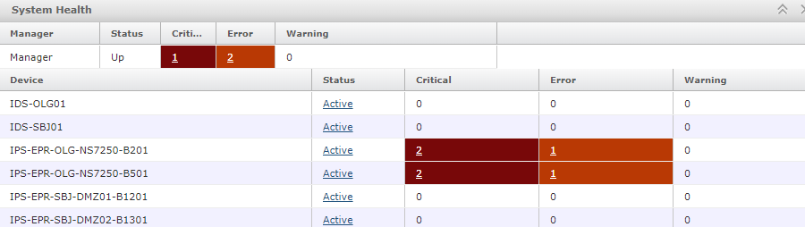



1. **WAF**

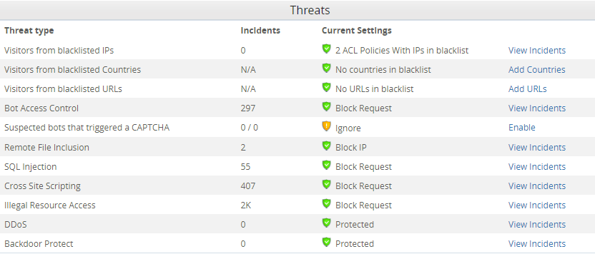

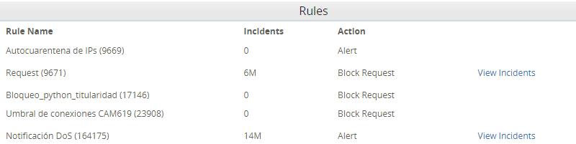

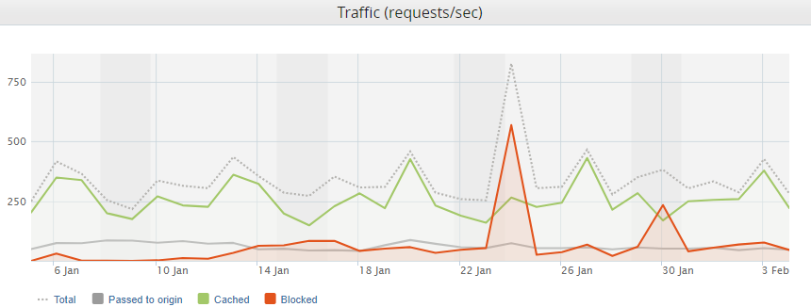

1. **ESTADO DEL VPNSSL**

Se observa la cantidad de autenticaciones fallidas durante el mes es un pico de 0.

Se observa la cantidad de autenticaciones permitidas en promedio durante el mes aproxima los 0.

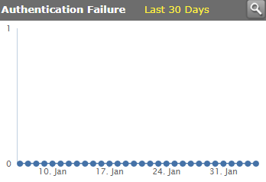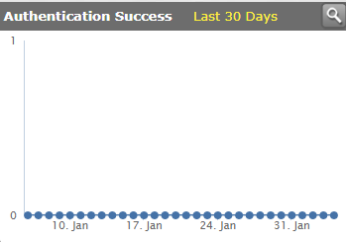

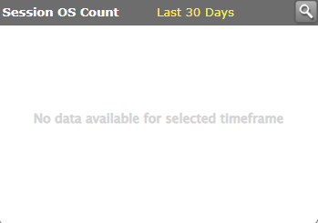

Se observa el tipo de sistema operativo por el cual no se realizaron Inicios de Sesión.

1. **CONCLUSIONES**

* El uso de recursos de las plataformas Gigamon fue estable durante el mes.
* El uso de recursos de las plataformas Fortinet fue estable durante el mes.
* El uso de recursos de las plataformas Filtro Web-McAfee fue estable durante el mes.
* Se presentaron alertas en el NSM. Se reportaron bajo **INC 217644.**

|  |  |  |  |  |
| --- | --- | --- | --- | --- |
| **CONTROL DE CAMBIOS** | | | | |
| **Revisión** | **Hecha por** | **Aprobada por** | **Fecha** | **Motivo** |
| a00 | ${autor} | Supervisor de CyberSOC | 3/03/2022 | Versión Inicial |